

**DIRECCIÓN REGIONAL DE EDUCACIÓN JUNÍN**

**INSTITUCIÓN EDUCATIVA PÚBLICA EMBLEMÁTICA Y CENTENARIA**

**“SANTA ISABEL”**

**UNIDAD DE GESTIÓN EDUCATIVA LOCAL DE HUANCAYO**

**SEMANA 15: SESIÓN DE APRENDIZAJE 1**

**LEEMOS TEXTOS SOBRE LA CONTAMINACIÓN DEL AGUA (PARTE I)**

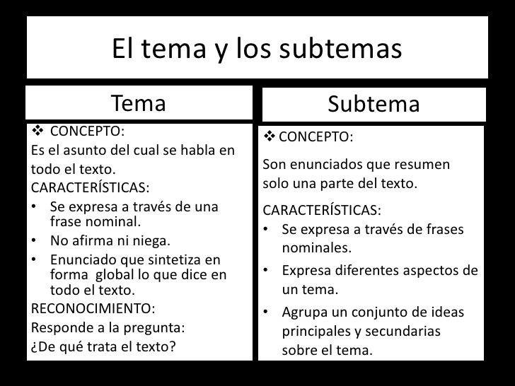

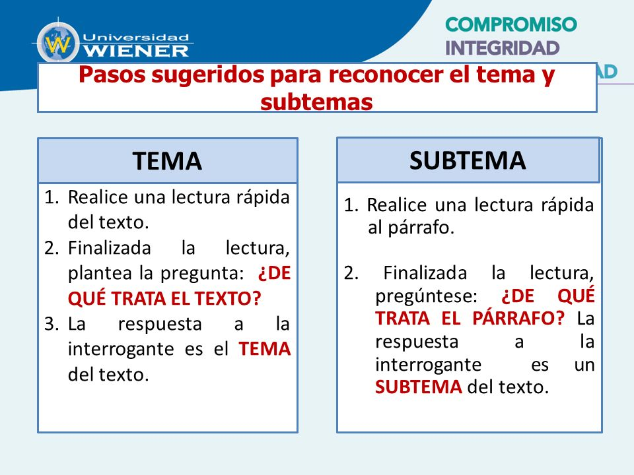

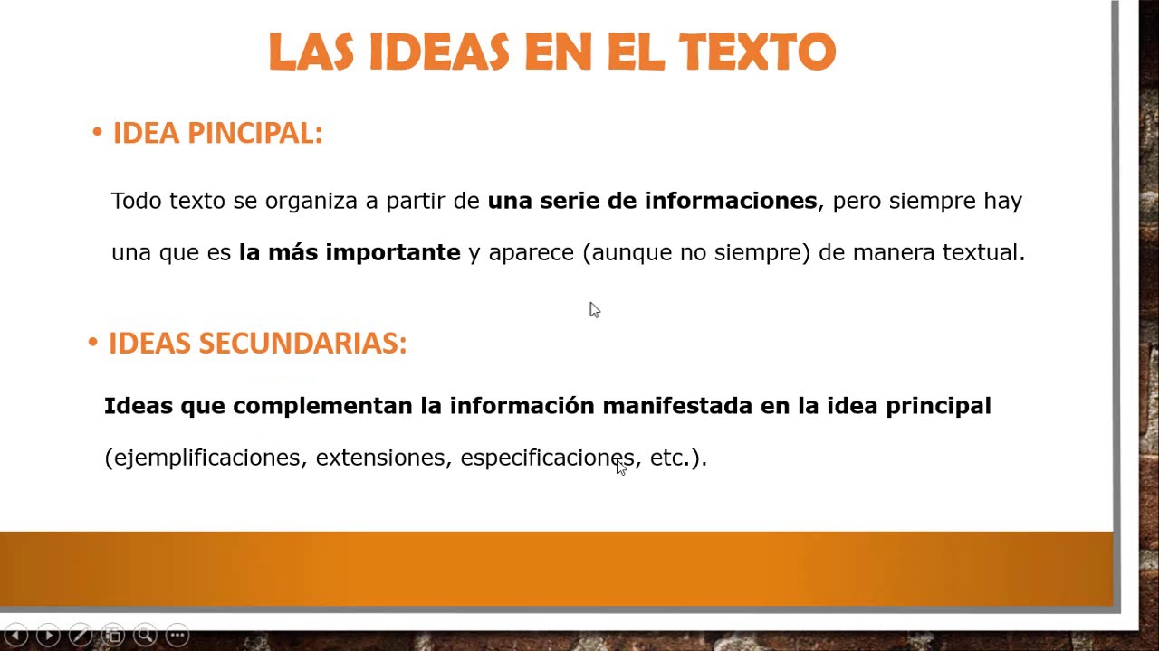

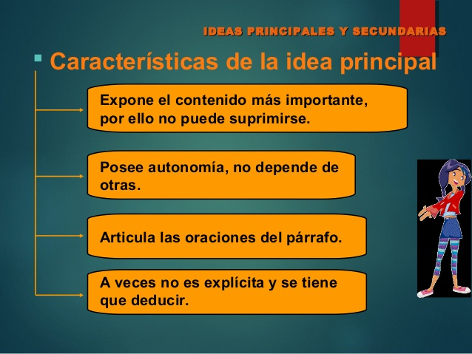

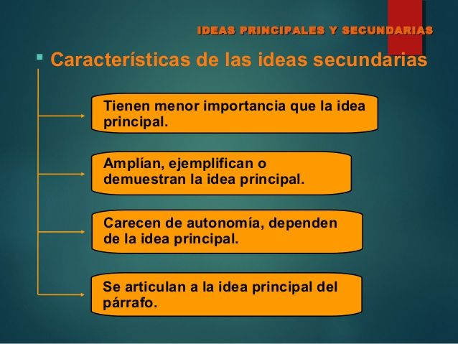

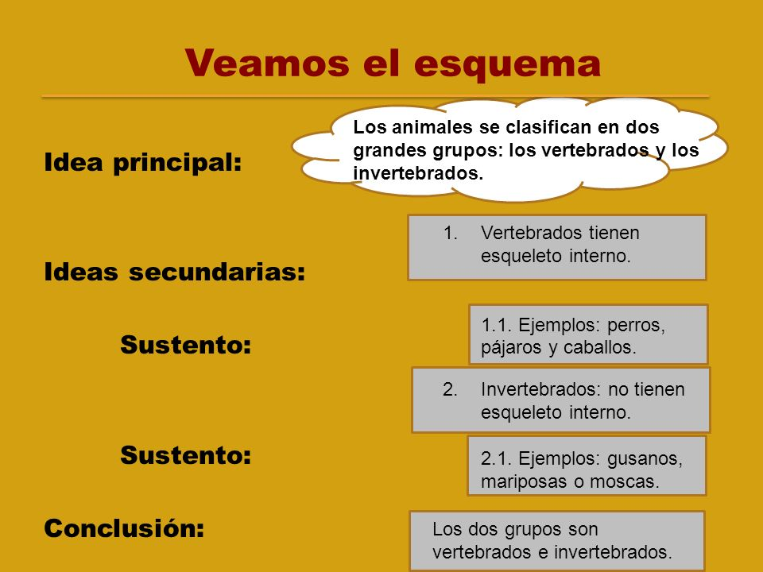

**ACTIVIDADES**

* Después de haber observado el programa educativo “APRENDO EN CASA” por TV PERÚ relacionado a leemos textos sobre la contaminación del agua (parte 1), haber leído y comprendido la información acopiada del docente del área de comunicación y haber leído la lectura “Análisis de la contaminación del agua” (pp. 13 y 14) de tu cuaderno de trabajo de Comprensión Lectora 1 desarrollar el siguiente cuadro:

|  |
| --- |
| **LECTURA: ANÁLISIS DE LA CONTAMINACIÓN DEL AGUA** |
| PÁRRAFO 1: De acuerdo con la Estrategia Nacional…  SUBTEMA:  IDEA PRINCIPAL DEL PÁRRAFO 1: |
| PÁRRAFO 2: La Dirección de Gestión de Calidad de los Recursos Hídricos…  SUBTEMA:  IDEA PRINCIPAL DEL PÁRRAFO 2: |
| PÁRRAFO 3: En relación con lo desarrollado…  SUBTEMA:  IDEA PRINCIPAL DEL PÁRRAFO 3: |
| PÁRRAFO 4: Hasta el año 2015, la ANA autorizó al sector…  SUBTEMA:  IDEA PRINCIPAL DEL PÁRRAFO 4: |
| PÁRRAFO 5: De no ejecutarse acciones preventivas…  SUBTEMA:  IDEA PRINCIPAL DEL PÁRRAFO 5: |
| PÁRRAFO 6: Para el Banco Mundial, dicho contexto genera…  SUBTEMA:  IDEA PRINCIPAL DEL PÁRRAFO 6: |
| TEMA CENTRAL:  IDEA PRINCIPAL DEL TEXTO: |

* Utilizando la herramienta del micrófono del WhatsApp de tu sección transmitir las respuestas de las preguntas de retroalimentación:

|  |  |
| --- | --- |
| **PREGUNTAS** | **RESPUESTAS** |
| ¿Cómo identificas el tema y subtemas en un texto? |  |
| ¿Cuáles son las recomendaciones para ubicarlos? |  |
| ¿Qué diferencia existe entre la idea principal y las ideas secundarias? |  |
| ¿Cómo lo ubicas en el texto o cómo lo deduces si no está registrado en el texto? |  |
| ¿Es relevante ubicar el tema, subtemas, idea principal e ideas secundarias en un texto? ¿Por qué? |  |
| ¿Para qué te servirá el aprendizaje de esta sesión? |  |

* Enviar las evidencia al WhatsApp de tu sección hasta mañana martes 14 de julio hasta las 6.00 pm. (No olvides de archivar tus evidencias en tu portafolio).

HUANCAYO, LUNES 13 DE JULIO DE 2020

**LIC. BENITO ALBERTO VIDAL AMAYA**

**DOCENTE DEL ÁREA DE COMUNICACIÓN**